Przykład 1.

Wykresy przebiegu w czasie to małe wykresy, które zajmują jedną komórkę w arkuszu Excela.
W tym przykładzie chcielibyśmy graficznie prześledzić jak zmieniała się sprzedaż 5 produktów w ciągu ostatniego roku.

Aby dodać wykres przebiegu w czasie zaczniemy od zaznaczenia samych danych bez nagłówka i opisów dla pierwszego produktu.
Z karty ‘WSTAWIANIE’ w grupie ‘Wykresy przebiegu w czasie’ wybieramy wykres ‘Liniowy’.

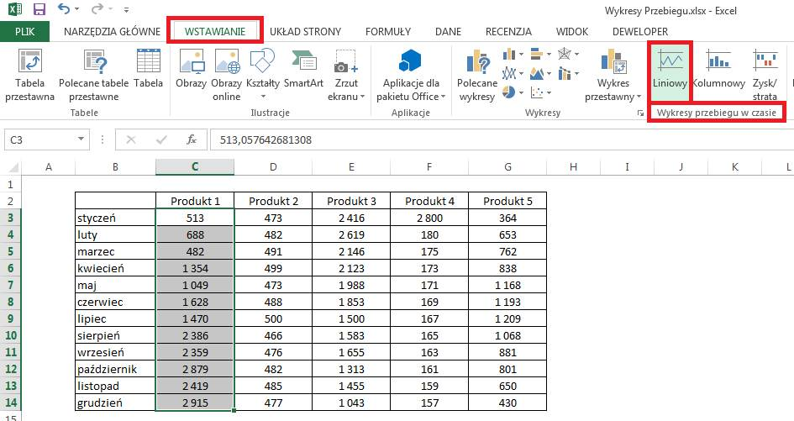

W oknie ‘Tworzenie wykresów przebiegu w czasie’ w okienku ‘Zakres lokalizacji’ podajemy komórkę C16 i zatwierdzamy klikając OK.

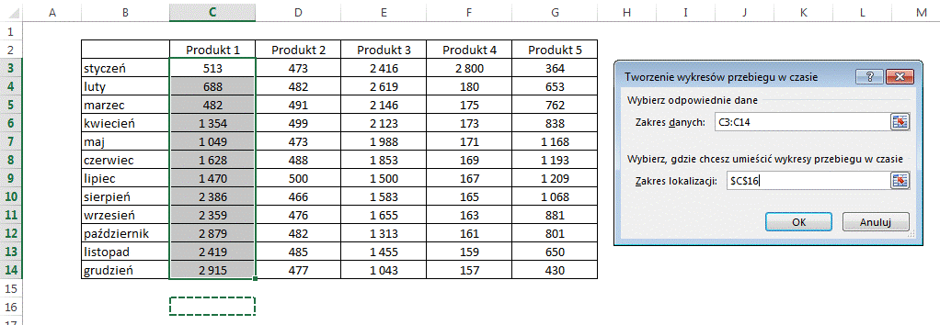

Aby wykres był czytelny rozszerzymy wiersz w którym się on znajduje i zwiększymy grubość jego linii zgodnie z poniższym rysunkiem.

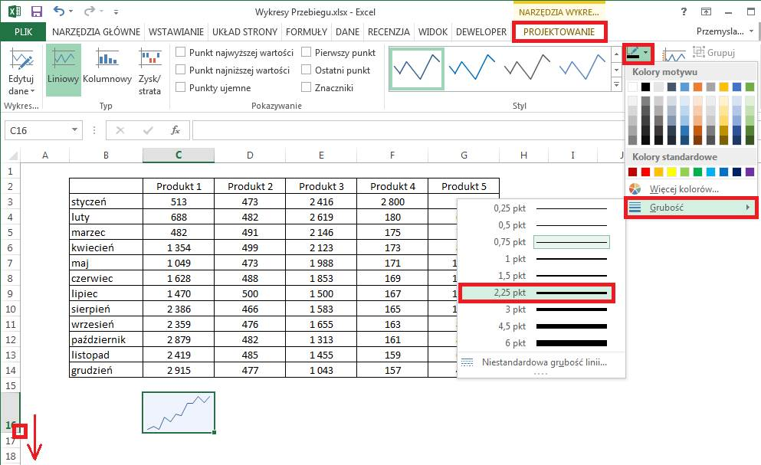

Na karcie ‘PROJEKTOWANIE’ możemy formatować wykres, proponuję dodać ‘Punkt najwyższej wartości’ i ‘Punkt najniższej wartości’.

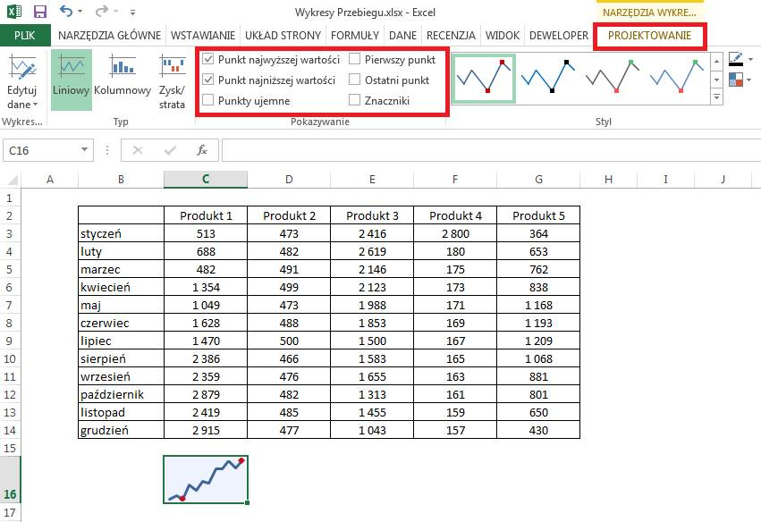

Jedną z nielicznych zalet tego typu wykresów jest to, że możemy je łatwo kopiować a nowe wykresy odnoszą się nie do tych samych danych ale danych przesuniętych zgodnie ze sposobem kopiowania.
Łapiemy za kwadrat zaznaczony poniżej i przeciągamy go w prawo.

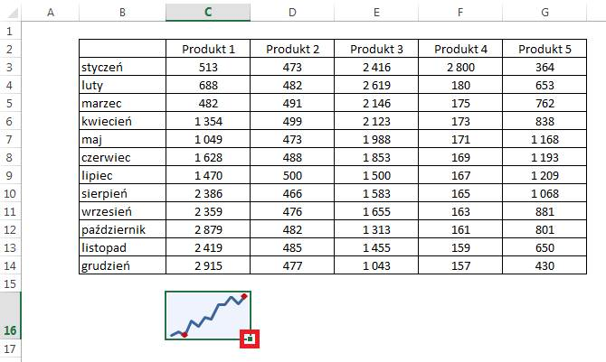

Uzyskane w ten sposób wykresy odnoszą się do danych znajdujących się nad nimi. Można powiedzieć, że dane do wykresów przebiegu w czasie są adresowane względnie.

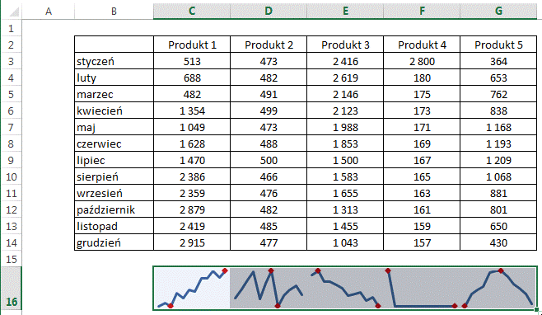

Jeśli spróbujemy zmienić drugi z wykresów z liniowego na kolumnowy zmienią się wszystkie, ponieważ są zgrupowane.

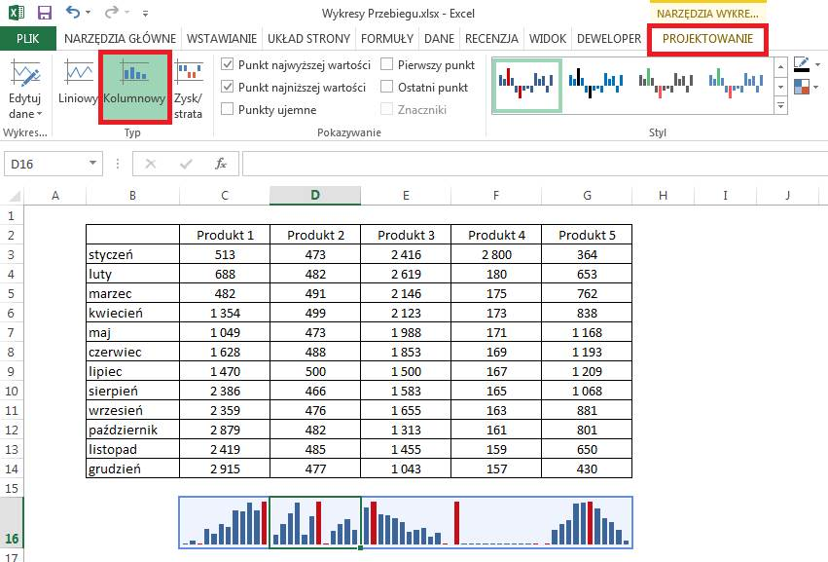

Aby zmienić format tylko jednego z nich należy je wcześniej rozgrupować.

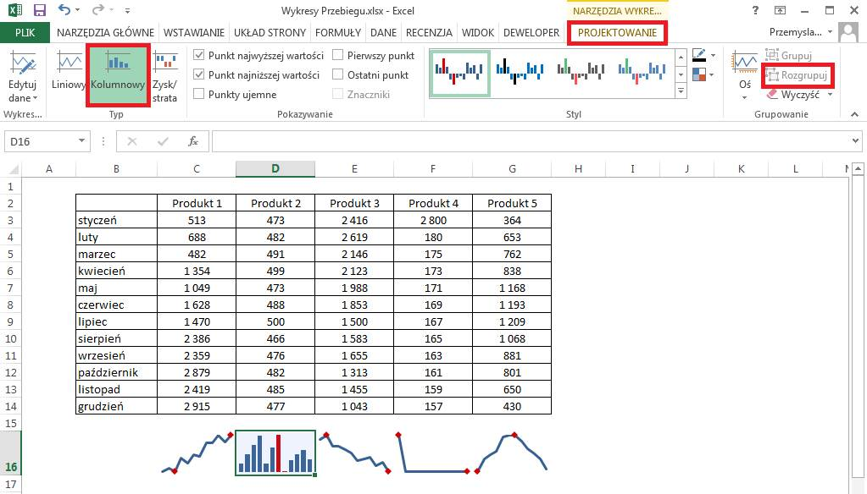

Wykresy przebiegu w czasie mogą być użyteczne aby sprawdzić szybko tendencję czy trend lub zorientować się gdzie jest najniższa i najwyższa wartość.

Niestety mają też wiele ograniczeń. Podstawową ich wadą jest to że nie mają skali.

Dla produktu 2 zmienność danych wydaje się duża gdy w rzeczywistości jest niewielka od 466 do 500.
Jeżeli dla Produktu 4 w styczniu zmienimy wartość sprzedaży z 2800 na 800, wykres praktycznie nie zmieni się.

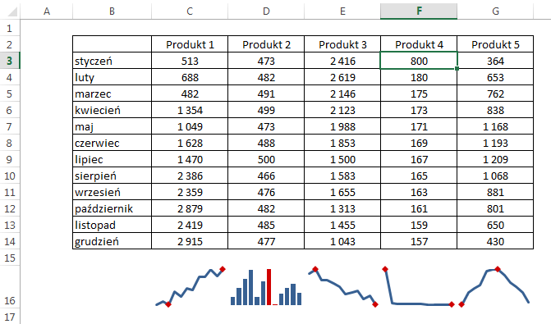

Jeżeli scalimy z przyległymi komórkami komórkę w której jest ‘Wykres przebiegu w czasie’, wykres taki zajmie obszar całej scalonej komórki.

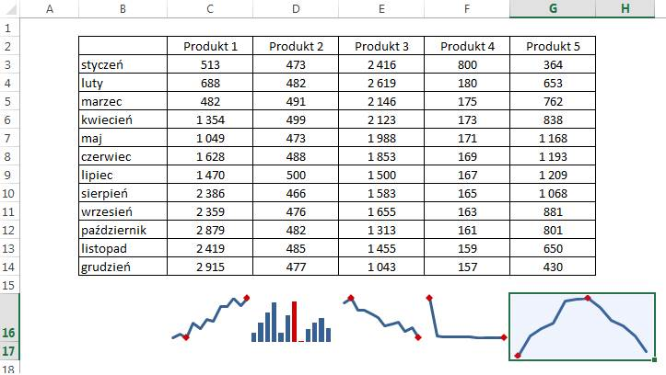

Wykresy tego typu możemy skasować wybierając z karty ‘PROJEKTOWANIE’ polecenie ‘Wyczyść’ a następnie ‘Wyczyść zaznaczone wykresy przebiegu w czasie’.

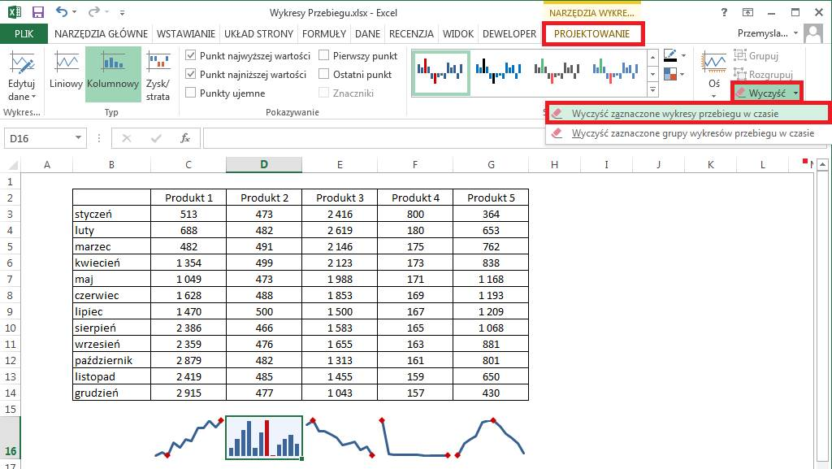

Prościej jest skasować komórki w których tego typu wykresy się znajdują.
Na przykład poprzez kliknięcie prawym klawiszem myszy na wierszu 16 i wybranie polecenia ‘Usuń’.

